**Ziele im Bereich Social-Media-Marketing**

**Goals in the Area of Social Media Marketing**

**[Title]**

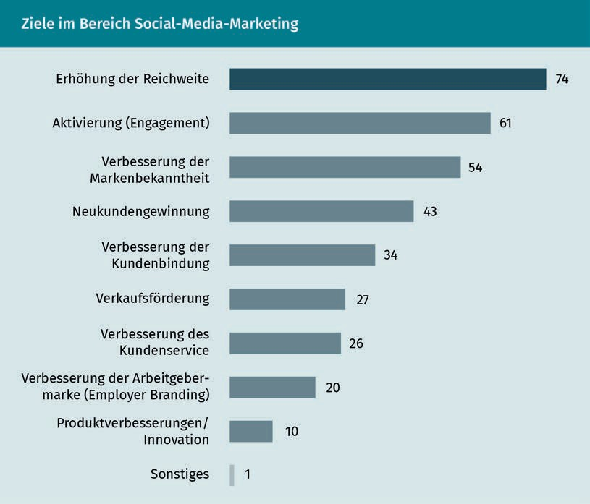

|  |  |
| --- | --- |
| Erhöhung der Reichweite | Increasing reach |
| Aktivierung (Engagement) | Engagement |
| Verbesserung der Markenbekanntheit | Improving brand awareness |
| Neukundengewinnung | New customer acquisition |
| Verbesserung der Kundenbndung | Improving customer loyalty |
| Verkaufsförderung | Sales promotion |
| Des Kundenservice | Improving customer service |
| Der Arbeitgebermarke (Employer Branding) | Improving employer branding |
| Produktverbesserung/Innovation | Product improvement/innovation |
| Sonstiges | Other |

**Der Zusammenhang zwischen Messwerten und KPI**

**Connection Between Values and KPIs**

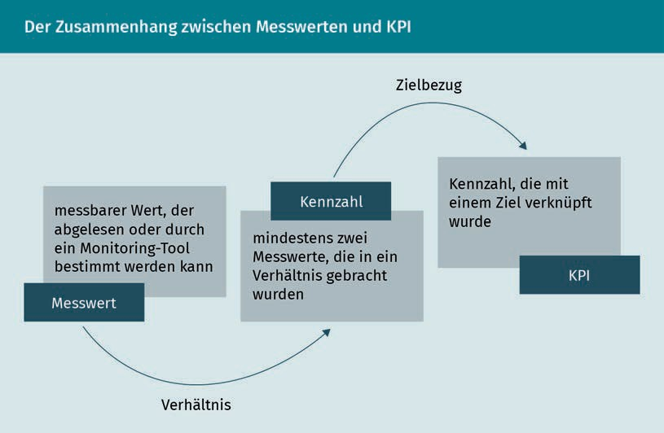

|  |  |
| --- | --- |
| Messbarer Wert, der abgelesen oder durch ein Monitoring-Tool bestimmt werden kann | Measurable value that can be read or determined using a monitoring tool |
| Messwert | Value |
| Verhältnis | Relationship |
| Kennzahl | Key indicator |
| Mindestens zwei Messwerte, die in ein Verhältnis gebracht wurden | At least two values that have been connected |
| Zielbezug | Connection to a goal |
| Kennzahl, die mit einem Ziel verknüpft wurde | Key indicator that is connected to a goal |
| KPI | KPI |

**Modelle der Social-Media-Organisation**

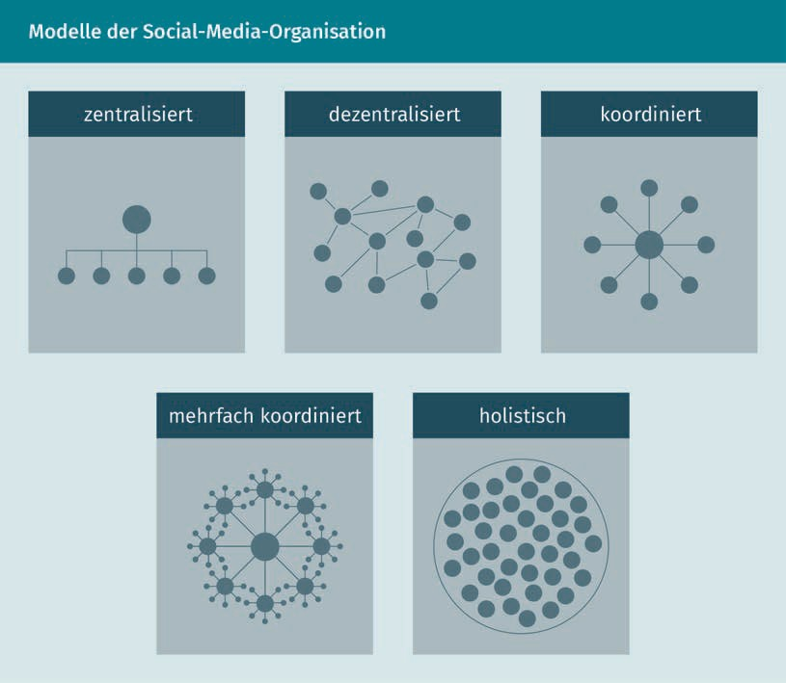**Social Media Organization Models**

|  |  |
| --- | --- |
| Zentralisiert | Centralized |
| Dezentralisiert | Decentralized |
| Koordiniert | Coordinated |
| Mehrfach koordiniert | Multiple coordinated |
| holistisch | Holistic |

**Die fünf Phasen des Crowdsourcing**

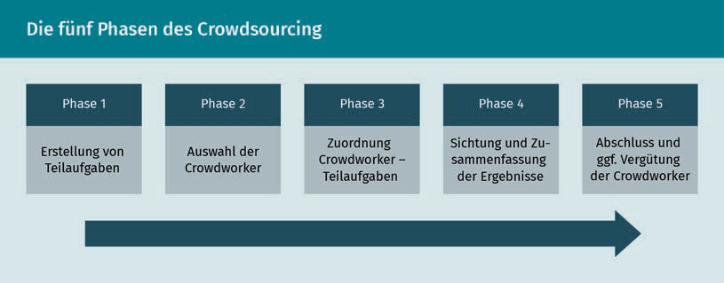**The Five Phases of Crowdsourcing**

|  |  |
| --- | --- |
| Phase 1 | Phase 1 |
| Erstellung von Teilaufgaben | Determination of subtasks |
| Auswahl der Crowdworker | Choice of crowdworkers |
| Zuordnung – Teilaufgaben | Assignment of subtasks |
| Sichtung und Zusammenfassung der Ergebnisse | Review and summary of the results |
| Abschluss und ggf. Vergütung der | Conclusion and payment of crowdworkers, if necessary |

**Der Crowdfunding-Kompass**

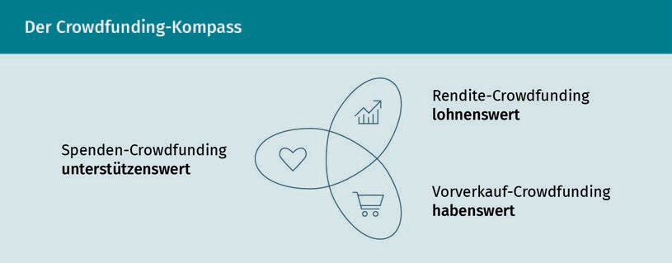**The Crowdfunding Compass**

|  |  |
| --- | --- |
| Spenden-Crowdfunding | Crowdfunding donations |
| unterstützenswert | should be supported |
| Rendite-Crowdfunding | High-return crowdfunding |
| lohnenswert | is worthwhile |
| Vorverkauf-Crowdfunding | Crowdfunding pre-sales |
| habenswert | are worth cultivating |